跨平台網頁程式設計

系統分析專案計劃書

Do Better You
－飲食紀錄與運動紀錄系統－

座號姓名: 05阮羿綾

中華民國114年12月

摘

要

本專題旨在建置一套整合式的「飲食與運動紀錄系統」，協助使用者有效管理每日的飲食內容、運動狀況與健康數據，提升自我健康意識與生活品質。隨著現代人生活步調加快，健康管理逐漸受到重視，如何透過數位化工具進行長期且系統化的紀錄，成為一項重要的需求。
本系統以 Web 平台為基礎，結合前端介面設計與後端資料處理技術，提供使用者註冊與登入功能，並可依日期紀錄每日的飲食、運動及相關數據。使用者可新增、修改與刪除紀錄，系統亦會將資料儲存於資料庫中，確保資料的完整性與安全性。前端部分著重於介面易用性與響應式設計，讓使用者能在不同裝置上獲得良好的操作體驗；後端則負責資料管理與系統邏輯處理，使整體功能運作穩定。
透過本專題的實作，整合了 HTML、CSS、JavaScript、PHP 與 MySQL 等技術，深化對前後端系統架構與資料庫操作的理解，同時培養實務開發與問題解決的能力。本系統不僅具備實際應用價值，也作為未來持續優化與擴充功能的基礎，展現本專題在技術學習與實務應用上的成果。

(摘要說明本計畫的源由、內容、以及系統目標)。

目 錄

一、概述
1.1 動機與問題描述-------------------------------3
1.2 價值-----------------------------------------4

二、使用者需求分析
2.1 使用者簡介 (User/Stakeholder profile)--------5
2.2 需求說明------------------------------------- 5
2.2.1 功能性需求 (以系統功能為主)-------------5
2.2.2 非功能性需求--------------------------- 6

三、系統分析
3.1 使用案例圖&案例說明-------------------------- 7
3.2 活動圖 (Activity Diagram)--------------------8
3.3 網頁圖片 -----------------------------------19

一、概述
1.1 建立一套飲食與運動紀錄系統，是我在本次專題製作中所設定的重要學習目標，主要動機來自於對健康管理議題的關注，以及提升自身前後端整合能力的需求。隨著現代生活型態改變，許多人因工作忙碌而忽略飲食與運動狀況，長期下來容易影響身體健康，因此如何透過數位化工具協助使用者進行系統化紀錄，成為一項具有實際應用價值的課題。
首先，我希望透過本系統的開發，強化自身在 Web 開發技術上的實作能力。本專題涵蓋前端介面設計、後端資料處理與資料庫管理等層面，藉由實際建置完整系統，深入理解使用者操作流程、資料傳遞方式以及系統邏輯設計，進一步提升對網站架構與功能整合的掌握度。透過這樣的學習過程，能使我更有能力因應未來多元的技術需求。
其次，飲食與運動資料的紀錄與管理，對於個人健康追蹤具有相當的重要性。透過系統化的方式記錄每日飲食內容與運動項目，不僅能協助使用者了解自身生活習慣，也能避免以往紙本或零散紀錄所造成的遺漏與不便。本系統將資料集中管理，提升紀錄的完整性與查詢效率，使使用者能更清楚掌握自身健康狀況。
最重要的是，本專題期望能結合實際生活需求與資訊技術應用，打造一套操作直覺、功能明確的健康管理系統。透過自主開發此系統，我能從使用者角度出發，設計更貼近實際需求的功能，同時也為未來相關系統的擴充與優化奠定良好基礎。
綜合而言，本專題的學習不僅提升了我在程式設計與系統開發方面的能力，也培養了對使用者需求分析與問題解決的思維。無論在未來繼續深造或進入職場，皆能作為一項具體且實用的學習成果，展現我在技術實作與專題規劃上的整體能力。
(1)提供使用者建立個人帳號，透過帳號與密碼登入系統，確保資料的安全性與專屬性。
(2)使用者可依日期新增、查詢每日的飲食紀錄，包含餐點內容與相關資訊。
(3)提供運動紀錄功能，使用者可記錄重訓與有氧的運動項目，以利後續查詢與管理。
(4)系統可顯示使用者過往的紀錄資料，方便進行回顧與比較。
(5)使用者可於系統中刪除既有紀錄，保持資料的正確性。
(6)後端系統負責管理使用者資料與紀錄內容，確保資料庫運作穩定。
(7)前端介面採用響應式設計，讓使用者能於不同裝置上順利操作系統。
1.2 價值
本專題所建置之飲食與運動紀錄系統，以網頁為基礎平台，讓使用者能透過各類裝置與瀏覽器隨時進行健康資料的紀錄與管理，提升個人健康管理的便利性與持續性。系統整合飲食、運動與日期管理等功能，使使用者能以更有系統的方式掌握自身生活習慣，避免傳統零散紀錄所造成的遺漏與不便。
二、使用者需求分析
2.1 使用者簡介
參與成員 | 描述
使用者 | 透過登入本系統，紀錄飲食與運動紀錄，完成後呈現紀錄資料。
管理者 | 透過登入本系統，管理及修訂會員資料

2.2需求說明
2.2.1 功能性需求 (以系統功能為主)
(1) 系統需提供會員註冊與登入功能，並可判斷使用者是否已登入會員身分。
(2) 系統需讓使用者於登入後建立個人健康資料，並依日期新增每日的飲食與運動紀錄。
(3) 系統需提供使用者查看與刪除既有的飲食紀錄，確保資料的正確性與完整性。
(4) 系統需提供運動紀錄功能，讓使用者可依不同運動類型進行紀錄與管理。
(5) 系統需依使用者所選日期顯示對應的飲食與運動資料，方便使用者進行每日紀錄與回顧。
(6) 系統需整合前端操作介面與後端資料庫，使使用者操作結果能即時反映於畫面與資料庫中。

2.2.2 非功能性需求
(1) 系統需採用帳號與密碼驗證機制，確保使用者個人資料與健康紀錄之安全性。
(2) 系統操作介面應簡單直覺，使使用者能於短時間內完成新增、查看、刪除紀錄等操作。
(3) 系統需具備良好效能，能在合理時間內完成資料的載入與更新，避免使用者等待過久。
(4) 系統需支援不同裝置與瀏覽器，並具備響應式設計，確保跨裝置使用體驗一致。
(5) 系統設計需具備良好擴充性，以利未來新增其他健康相關功能或優化既有系統架構。

三、系統分析
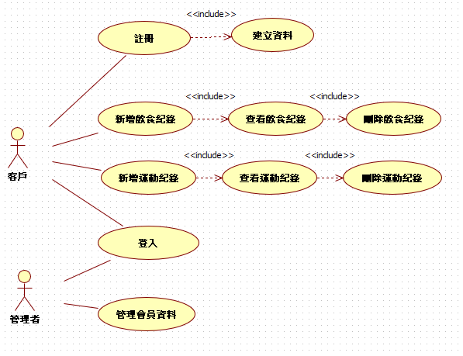
3.1 使用案例圖&案例說明

(uc01)註冊會員使用者個案

Use Case ID | (uc01)
Use Case Name | 註冊
Subsystem name | Do Better You 運動飲食紀錄
Primary actor(s) | 使用者
Secondary actor(s)
Brief description | 本使用案例說明使用者透過系統註冊成為會員，建立個人帳號與基本資料，以便後續使用飲食與運動紀錄等相關功能。
Preconditions | 使用者尚未有會員資格者
Flow of events | 1.使用者進入系統註冊頁面。  2.使用者輸入必要的註冊資料（如帳號、密碼及個人基本資料）。  3.使用者點擊「註冊」按鈕送出資料。  4.系統確定身份即登入會員帳戶  5.系統檢查使用者輸入的資料是否符合格式與完整性。  6.系統確認資料正確後，建立會員帳號並儲存個人資料。  7.系統顯示註冊成功訊息，完成加入會員流程。
Post-conditions | 使用者成功註冊成為系統會員，並可使用會員相關功能。
Alternative flows and exceptions | A1若使用者輸入資料不完整或格式錯誤，系統顯示錯誤提示訊息，並要求使用者重新輸入。  A2若使用者註冊帳號已存在，系統顯示帳號重複的提示訊息，並請使用者更換帳號。
3.2.1 註冊會員活動圖

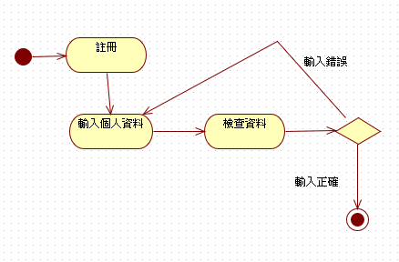

(uc02)會員登入使用者個案

Use Case ID | (uc02)
Use Case Name | 登入
Subsystem name | Do Better You 運動飲食紀錄
Primary actor(s) | 使用者
Secondary actor(s)
Brief description | 本使用案例說明使用者透過輸入帳號與密碼登入系統，驗證身分後即可使用飲食與運動紀錄等相關功能。
Preconditions | 使用者已完成會員註冊，且尚未登入系統。
Flow of events | 1.使用者透過瀏覽器進入系統登入頁面。  2.使用者輸入帳號與密碼。  3.使用者點擊「登入」按鈕送出登入資料。  4.系統驗證使用者輸入的帳號與密碼是否正確。  5.系統驗證成功後，使用者登入系統，進入系統主畫面。
Post-conditions | 系統完成身分驗證，使用者成功登入系統，並可使用飲食與運動紀錄相關功能。
Alternative flows and exceptions | A1. 若使用者輸入之帳號或密碼錯誤，系統顯示錯誤提示訊息，並要求使用者重新輸入登入資料。  A2. 若使用者尚未註冊成為會員，系統提示使用者先完成註冊流程。

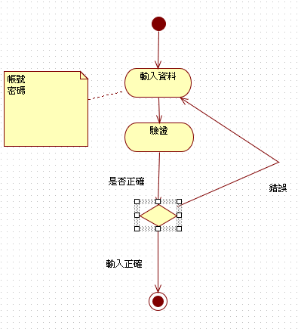
3.2.2 會員登入活動圖

(uc03)新增飲食紀錄使用者個案
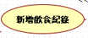
Use Case ID | (uc03)
Use Case Name | 新增飲食紀錄
Subsystem name | Do Better You 運動飲食紀錄系統
Primary actor(s) | 使用者
Secondary actor(s)
Brief description | 本使用案例說明使用者登入系統後，新增每日的飲食紀錄，將飲食相關資料儲存至系統中，以利後續查詢與管理。
Preconditions | 使用者已完成會員註冊並成功登入系統。
Flow of events | - 使用者登入系統後，進入飲食紀錄頁面。  - 使用者點擊「新增飲食紀錄」功能。  - 使用者輸入飲食相關資料（如餐點內容、時間等）。  - 使用者確認資料無誤後，送出新增資料。  - 系統接收資料並進行檢查。  - 系統將飲食紀錄儲存至資料庫。  - 系統顯示新增成功訊息，並更新飲食紀錄清單。
Post-conditions | 飲食紀錄成功新增並儲存於系統中，使用者可於系統中查詢該筆紀錄。
Alternative flows and exceptions | A1. 若使用者輸入資料不完整或格式錯誤，系統顯示錯誤提示訊息，並要求使用者重新輸入。  A2. 若系統儲存資料失敗，系統顯示新增失敗訊息，並提示使用者稍後再試。

3.2.3 新增飲食紀錄活動圖

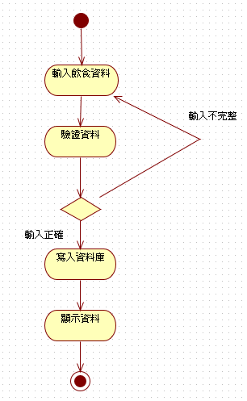

(uc04)新增運動紀錄使用者個案
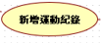
Use Case ID | (uc04)
Use Case Name | 新增運動紀錄
Subsystem name | Do Better You 運動飲食紀錄系統
Primary actor(s) | 使用者
Secondary actor(s)
Brief description | 本使用案例說明使用者登入系統後，新增每日的運動紀錄，將運動相關資料儲存至系統中，以利後續查詢與管理。
Preconditions | 使用者已完成會員註冊並成功登入系統。
Flow of events | - 使用者登入系統後，進入運動紀錄頁面。  - 使用者點擊「新增運動紀錄」功能。  - 使用者輸入運動相關資料（如運動項目、時間、運動類型等）。  - 使用者確認輸入資料無誤後，送出新增資料。  - 系統接收使用者輸入的資料並進行檢查。  - 系統將運動紀錄儲存至資料庫。  - 系統顯示新增成功訊息，並更新運動紀錄清單。
Post-conditions | 運動紀錄成功新增並儲存於系統中，使用者可於系統中查詢該筆運動紀錄。
Alternative flows and exceptions | A1. 若使用者輸入資料不完整或格式錯誤，系統顯示錯誤提示訊息，並要求使用者重新輸入。  A2. 若系統儲存資料失敗，系統顯示新增失敗訊息，並提示使用者稍後再試。

3.2.4新增運動紀錄活動圖
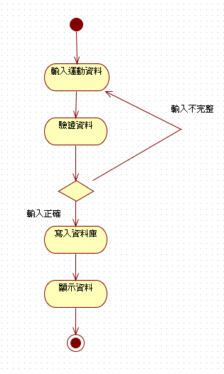

(uc05)刪除飲食紀錄使用者個案
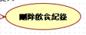
Use Case ID | (uc05)
Use Case Name | 刪除飲食紀錄
Subsystem name | Do Better You 運動飲食紀錄系統
Primary actor(s) | 使用者
Secondary actor(s)
Brief description | 本使用案例說明使用者登入系統後，刪除既有的飲食紀錄，以維持紀錄內容的正確性與完整性。
Preconditions | 使用者已完成會員註冊並成功登入系統，且系統中已有飲食紀錄資料。
Flow of events | - 使用者登入系統後，進入飲食紀錄頁面。  - 使用者於飲食紀錄清單中選擇欲刪除的飲食紀錄。  - 使用者點擊「刪除」功能。  - 系統刪除該筆飲食紀錄資料。  - 系統更新飲食紀錄清單，並顯示刪除後的結果。
Post-conditions | 指定之飲食紀錄已成功刪除，系統中不再顯示該筆紀錄。
Alternative flows and exceptions | A1. 若系統刪除資料失敗，系統顯示刪除失敗訊息。

3.2.5 刪除飲食紀錄活動圖

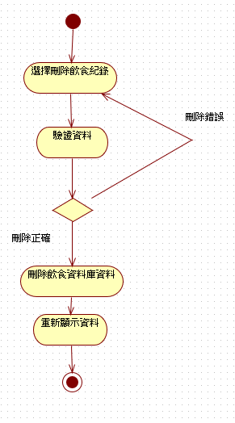
(uc06)刪除運動紀錄使用者個案
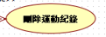
Use Case ID | (uc06)
Use Case Name | 刪除運動紀錄
Subsystem name | Do Better You 運動飲食紀錄系統
Primary actor(s) | 使用者
Secondary actor(s)
Brief description | 本使用案例說明使用者登入系統後，刪除既有的運動紀錄，以維持紀錄內容的正確性與完整性。
Preconditions | 使用者已完成會員註冊並成功登入系統，且系統中已有運動紀錄資料。
Flow of events | - 使用者登入系統後，進入運動紀錄頁面。  - 使用者於運動紀錄清單中選擇欲刪除的飲食紀錄。  - 使用者點擊「刪除」功能。  - 系統刪除該筆運動紀錄資料。  - 系統更新運動紀錄清單，並顯示刪除後的結果。
Post-conditions | 指定之運動紀錄已成功刪除，系統中不再顯示該筆紀錄。
Alternative flows and exceptions | A1. 若系統刪除資料失敗，系統顯示刪除失敗訊息。

3.3 網頁圖片 首頁:
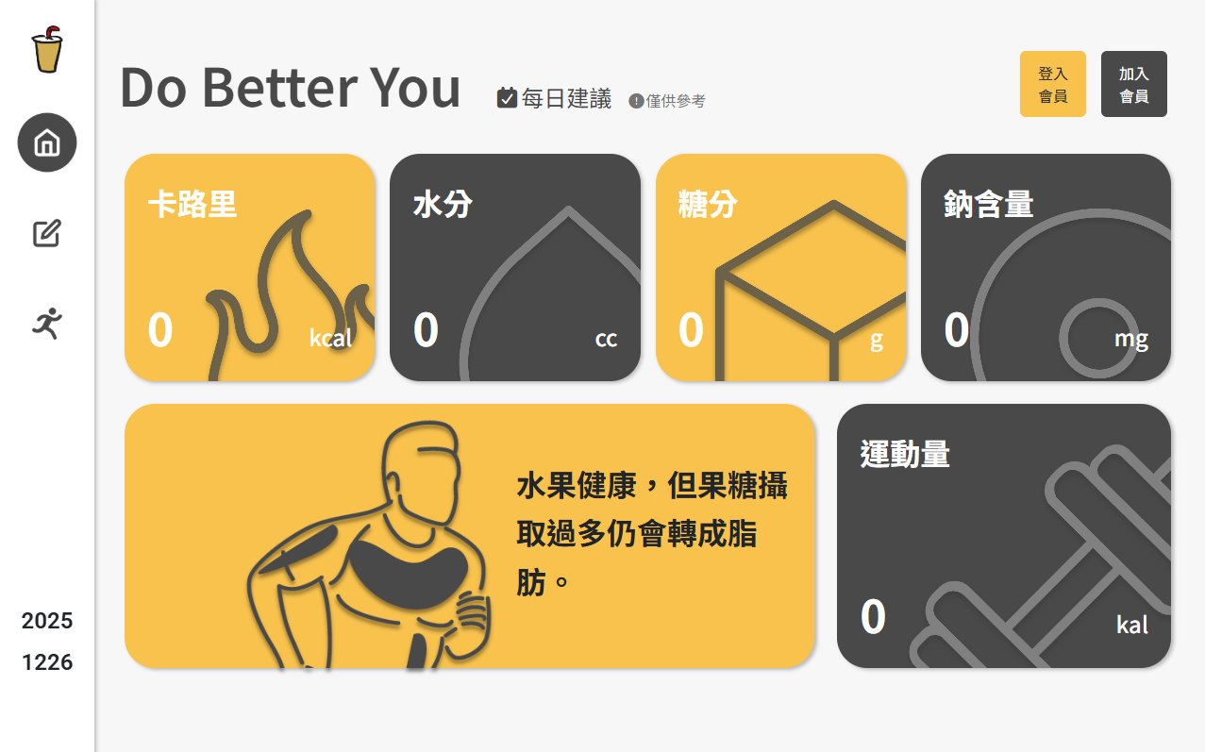

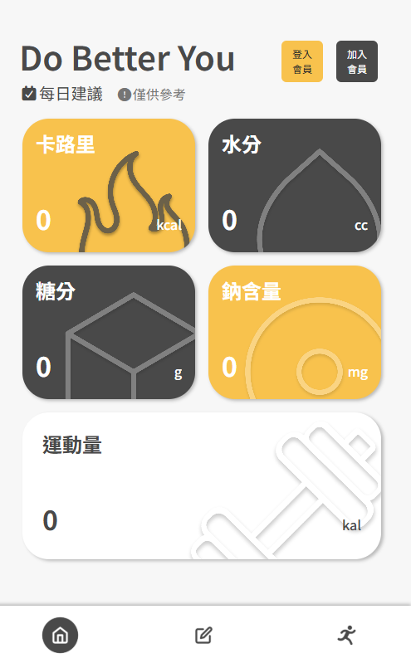
會員登入:
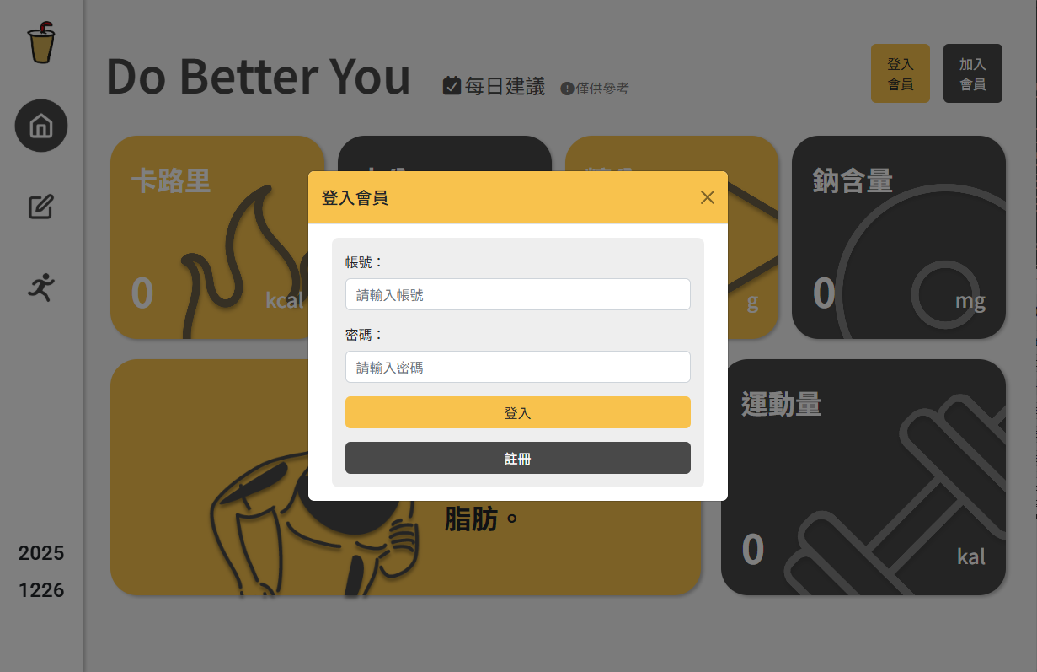

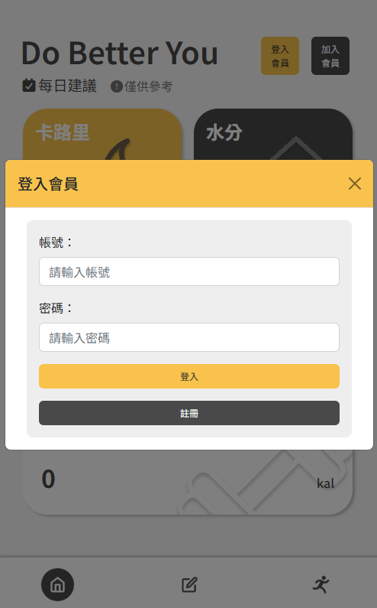

會員註冊:
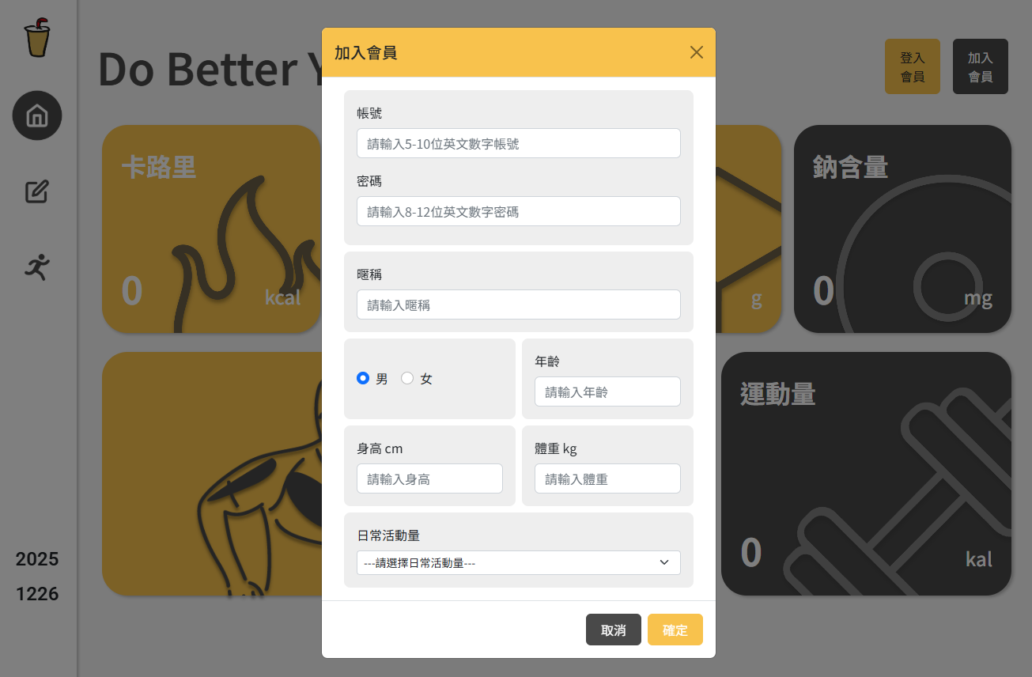

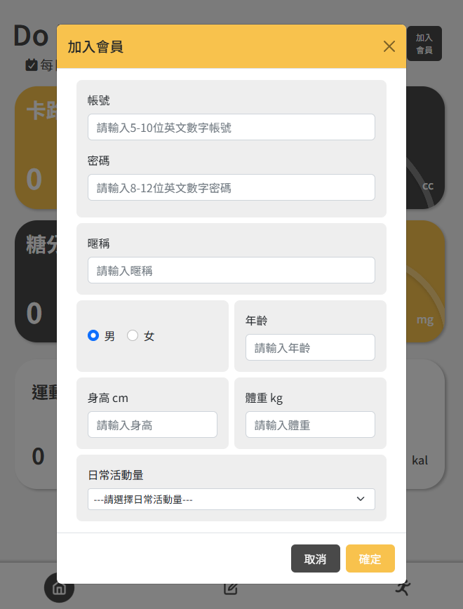

未登入畫面:
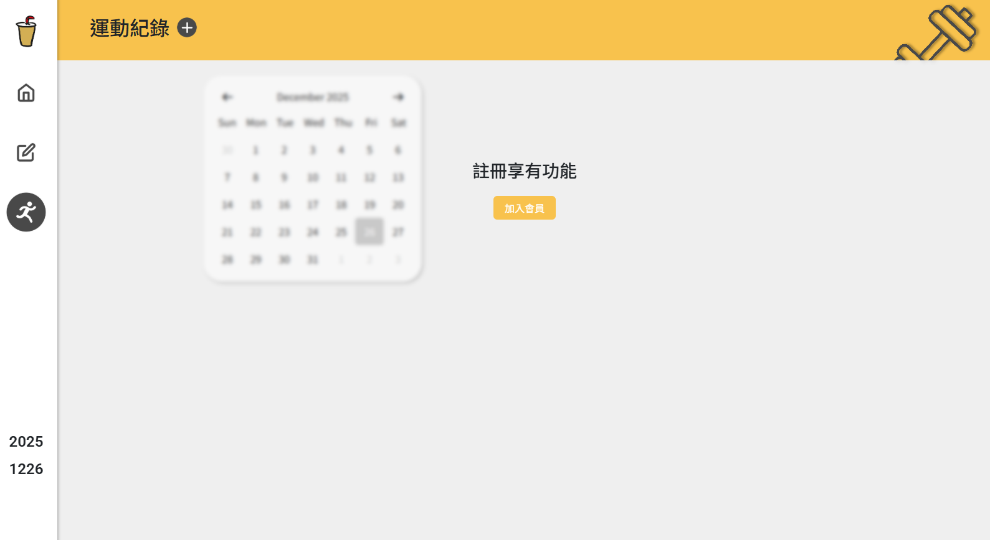
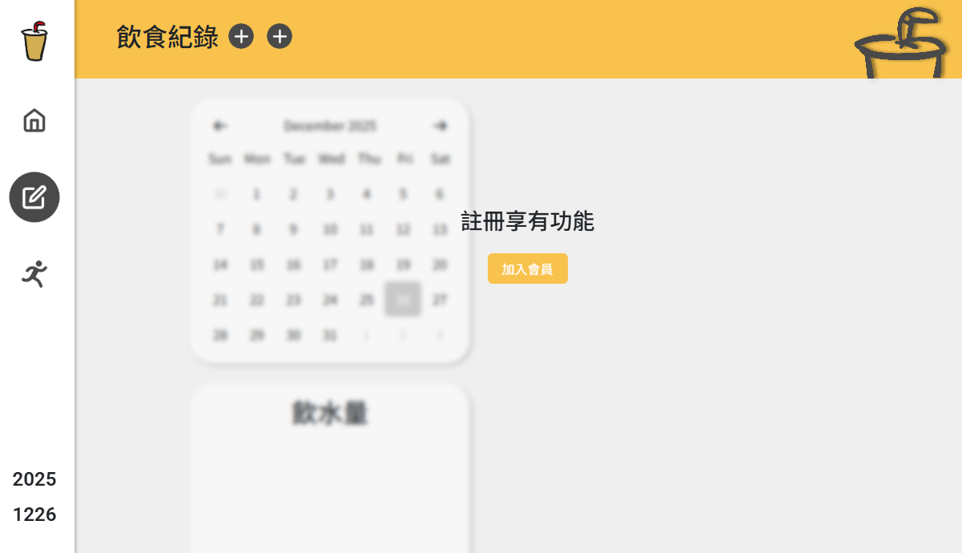
登入後畫面:
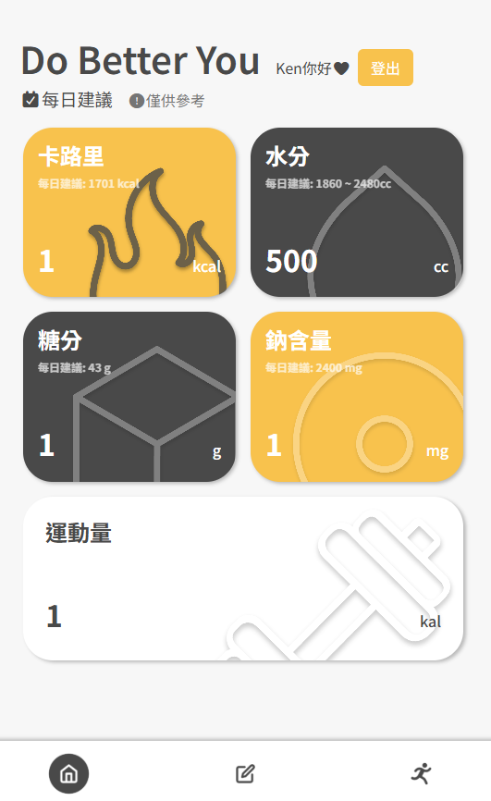
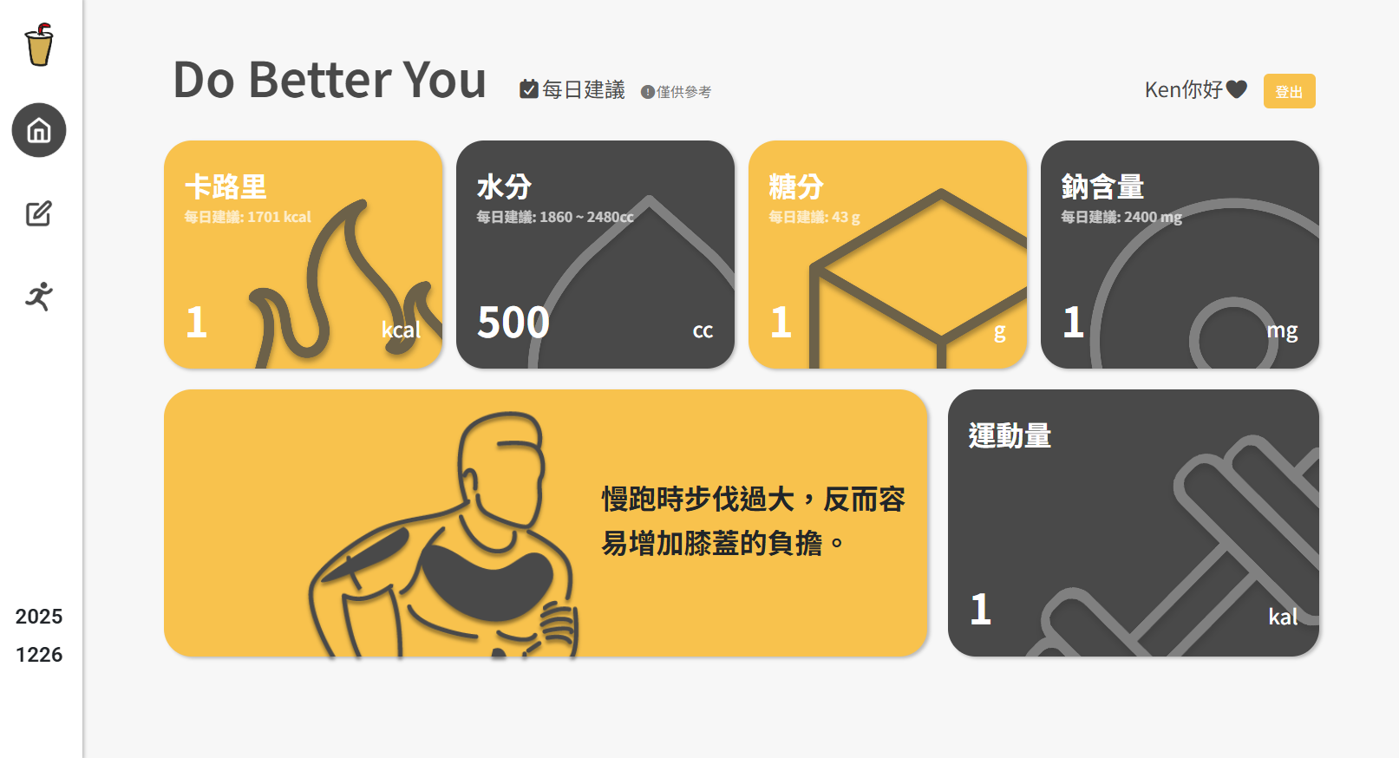
飲食紀錄畫面:
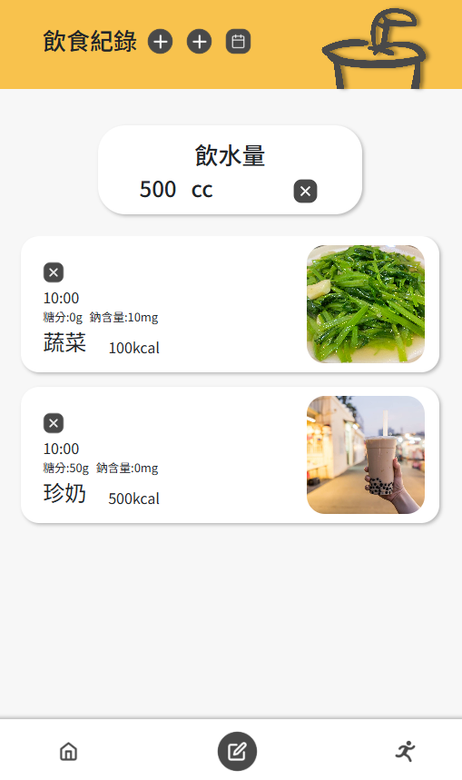
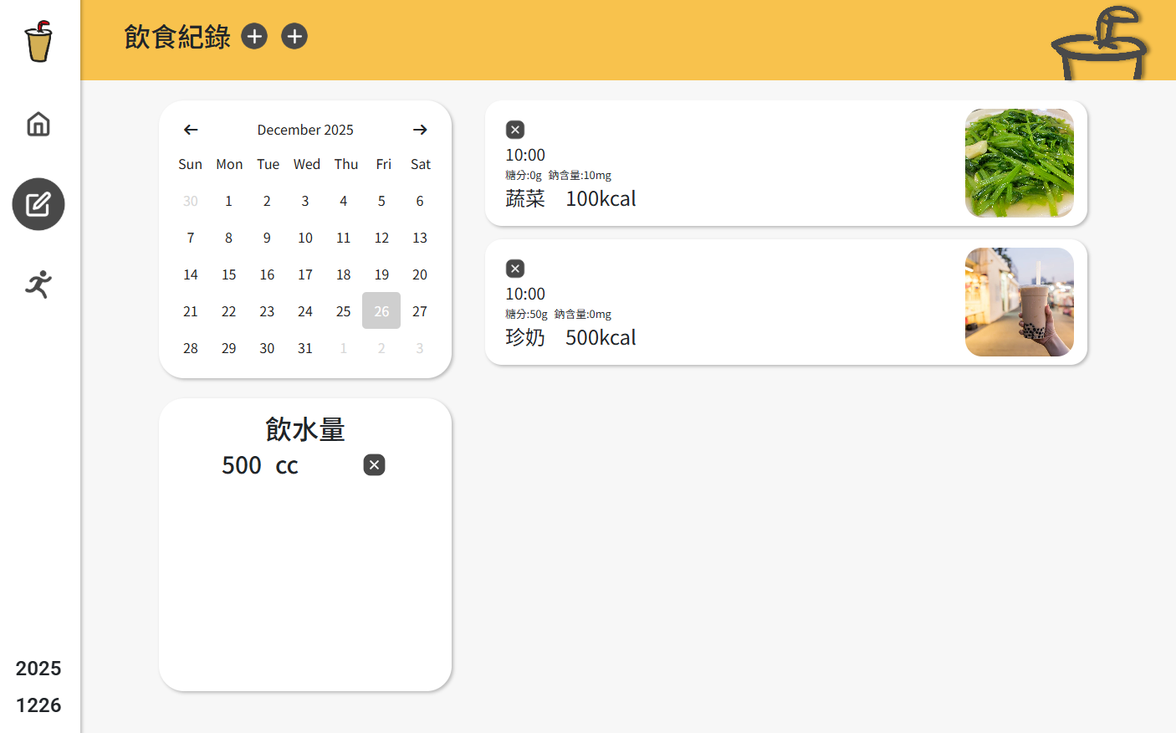
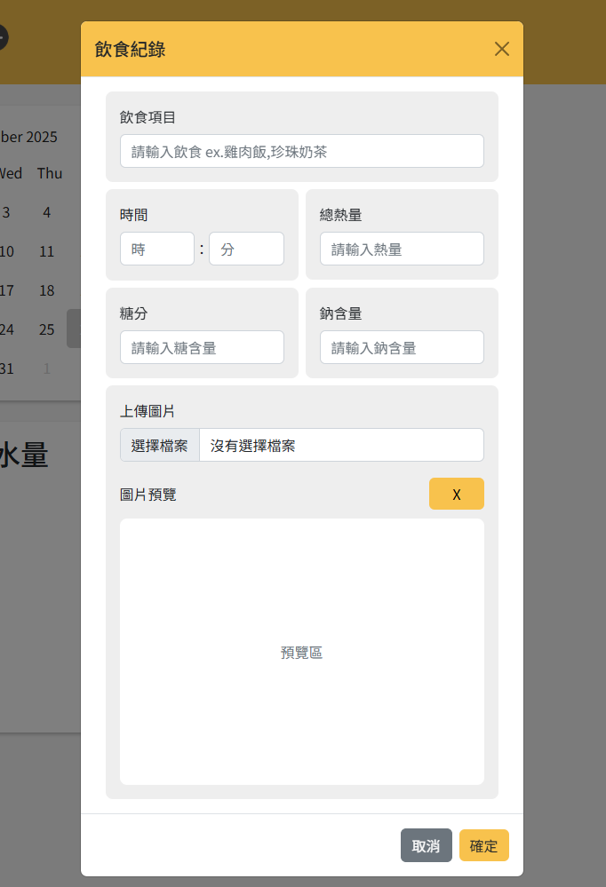
運動紀錄畫面:
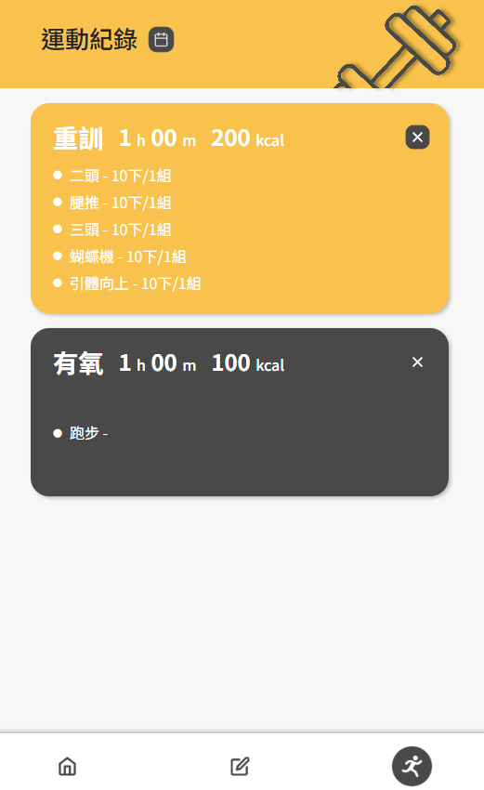
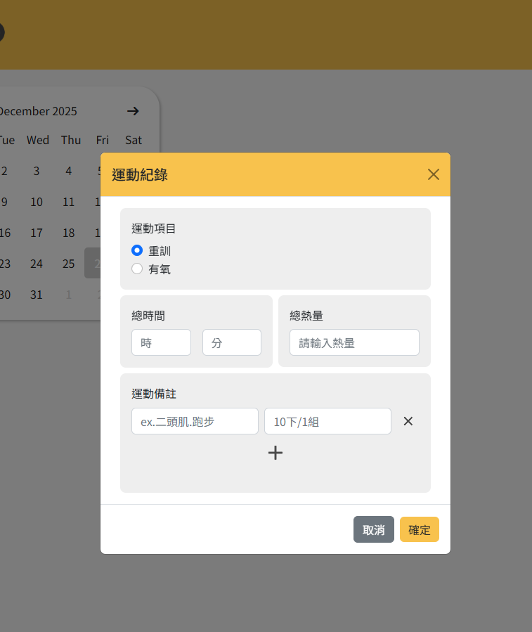
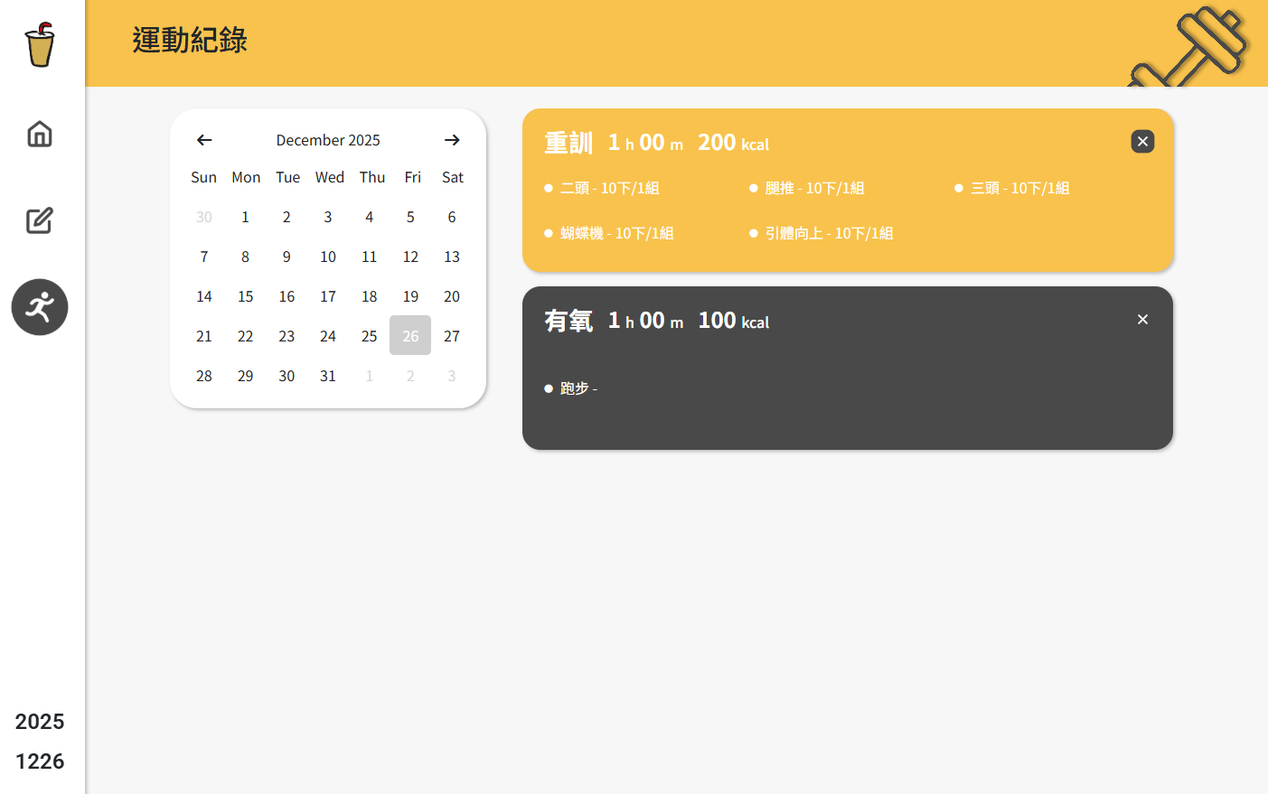
資料庫:
